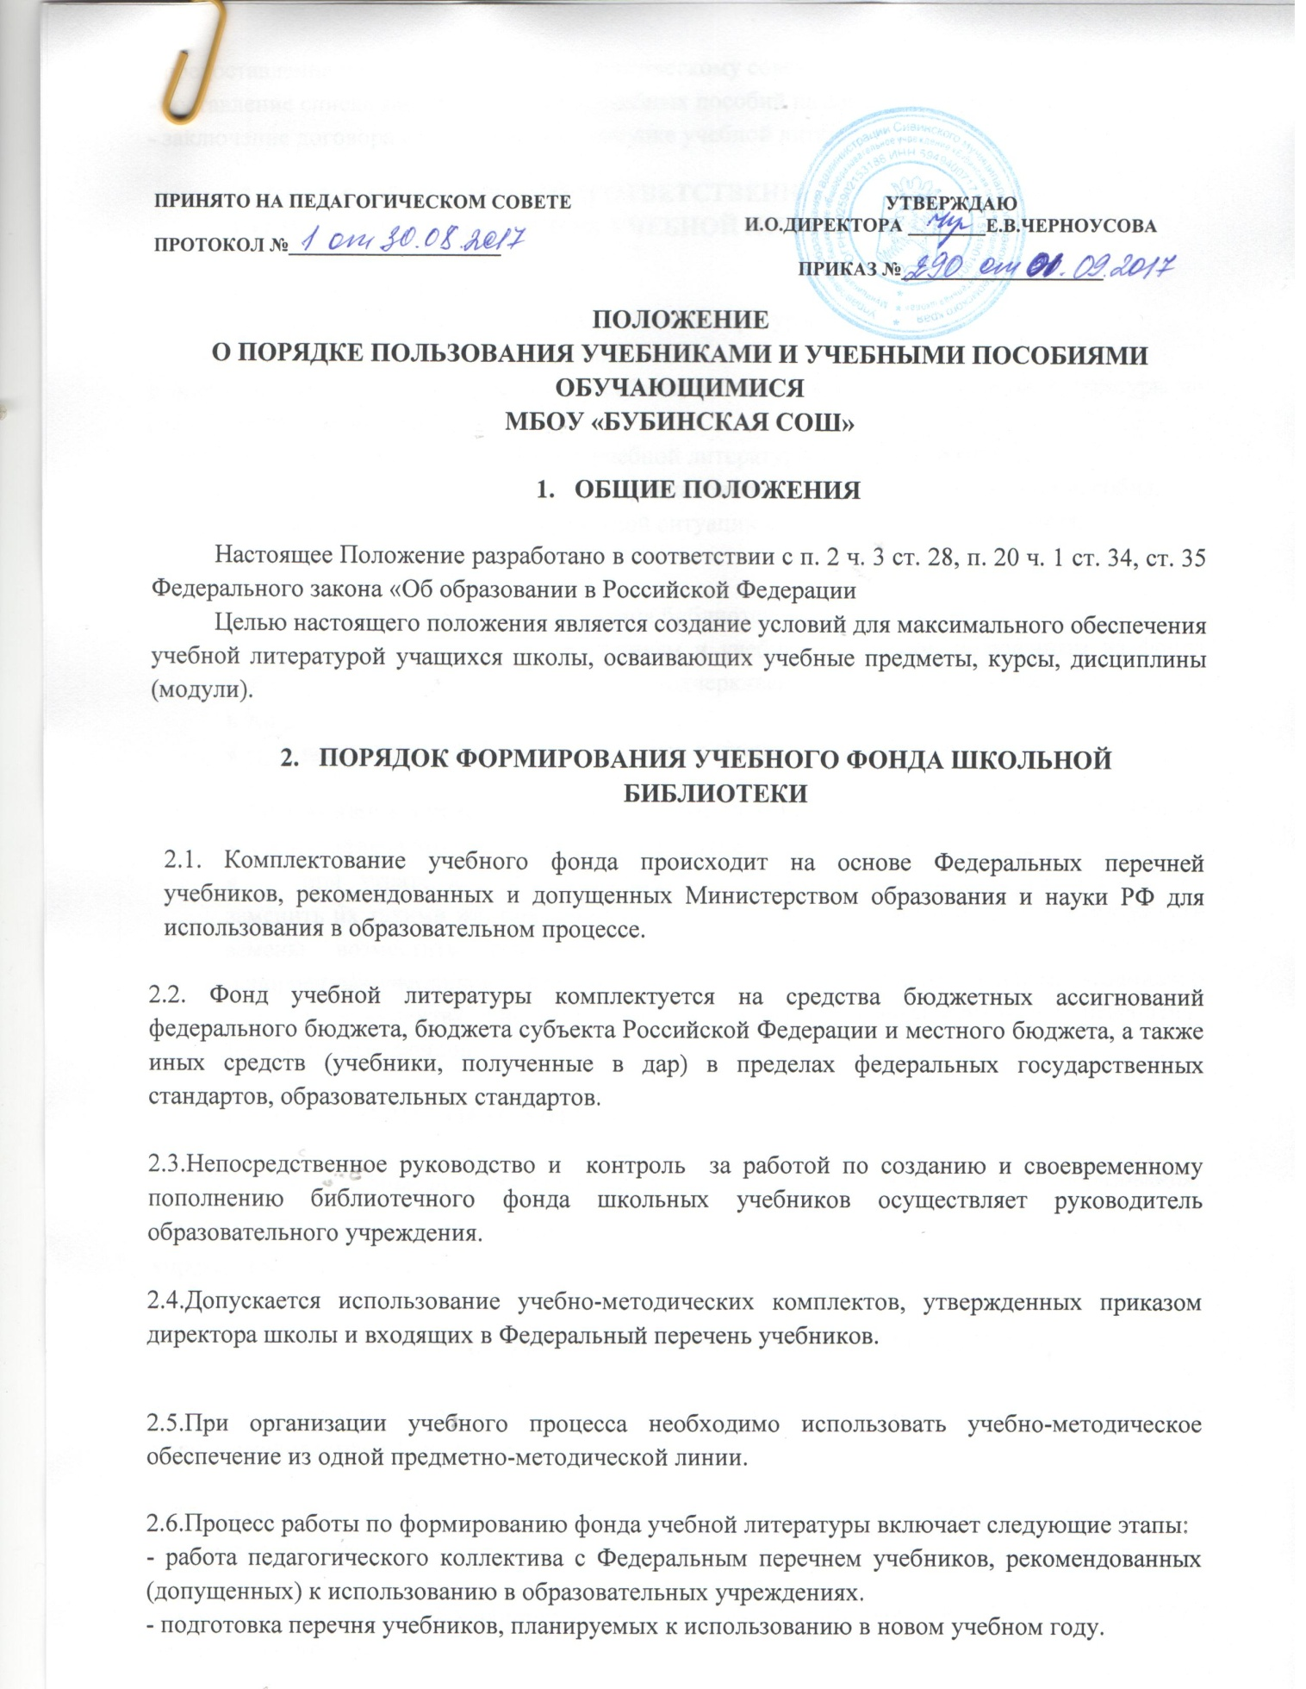

- предоставление перечня учебников педагогическому совету на согласование и утверждение.
- составление списка заказа учебников и учебных пособий на следующий учебный год
- заключение договора с поставщиком о закупке учебной литературы.
3. ПРАВА, ОБЯЗАННОСТИ И ОТВЕТСТВЕННОСТЬ ОБУЧАЮЩИХСЯ, ПОЛЬЗУЮЩИХСЯ ФОНДОМ УЧЕБНОЙ ЛИТЕРАТУРЫ БИБЛИОТЕКИ
  - . Обучающийся имеет право:
- пользоваться учебниками из фонда учебной литературы библиотеки;
- получать необходимую информацию:
о необходимых учебниках и учебных пособиях, входящих в комплект учебной литературы на предстоящий учебный год;
о числе учебников, имеющихся в фонде учебной литературы библиотеки школы;
- получать во временное пользование из фонда библиотеки учебники и учебные пособия;
- обращаться для разрешения конфликтной ситуации к руководителю учреждения.
  - Обучающиеся обязаны:
- соблюдать правила пользования библиотекой;
- бережно относиться к учебникам и учебным пособиям, полученным из фонда библиотеки (не делать в них пометок, подчеркиваний, не вырывать, не загибать страниц и т.д.);
- возвращать в библиотеку учебники в строго установленные сроки;
  - Обучающиеся несут ответственность за обеспечение сохранности учебников и учебных пособий, полученных из фонда учебной литературы библиотеки.
- при утрате и (или) неумышленной порче учебника или учебного пособия заменить их такими же, признанными библиотекой равноценными. При невозможности замены возместить реальную рыночную стоимость. Стоимость утраченных, испорченных учебников определяется библиотечным работником по ценам, указанным в учетных документах библиотеки, с определением коэффициентов по переоценке библиотечных фондов.

- ИСПОЛЬЗОВАНИЕ УЧЕБНОГО ФОНДА ШКОЛЬНОЙ БИБЛИОТЕКИ

4.1. Учебники и учебные пособия предоставляются бесплатно на время получения образования.
4.2. В случае перехода обучающихся в течение учебного года в другое образовательное учреждение, учебники сдаются в библиотеку.

- СИСТЕМА ОБЕСПЕЧЕНИЯ УЧЕБНОЙ ЛИТЕРАТУРОЙ

5.1.Информация о перечне учебников, планируемых использовать по классам в новом учебном году, вывешивается в фойе школы.

5.2.Учебники выдаются и принимаются в библиотеке согласно графику, утвержденному руководителем школы.

5.3.За каждый полученный учебник ученик расписывается в ведомости или формуляре, которые хранятся в библиотеке.

5.4. Если учебник утерян или испорчен, родители (законные представители) возмещают нанесенный ущерб в соответствии с действующим законодательством.

5.5. Для контроля за сохранностью учебников проводятся рейды по классам в соответствии с планом работы библиотеки.

5.6.Все операции по учету библиотечного фонда школьных учебников проводятся заведующей библиотекой.

